**Nama: Muhammad Kholish Kamil**

**Nrp: 223040141**

**Kelas: B**

**https://github.com/kamil026/PBO_223040141**

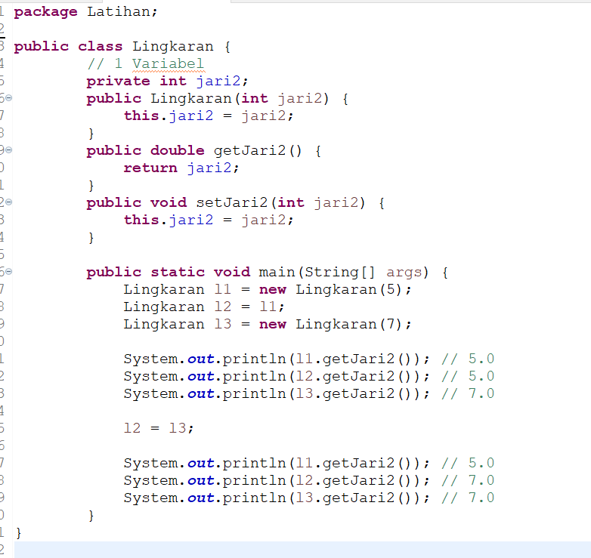

**Berikut merupakan setter getter class lingkaran**

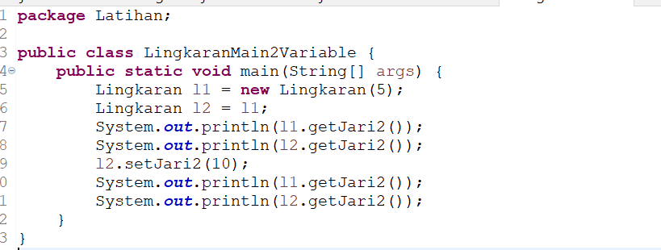

**Berikut kode program untuk >1 variable dan akan menghasilkan output:**

**5,5,10,10**

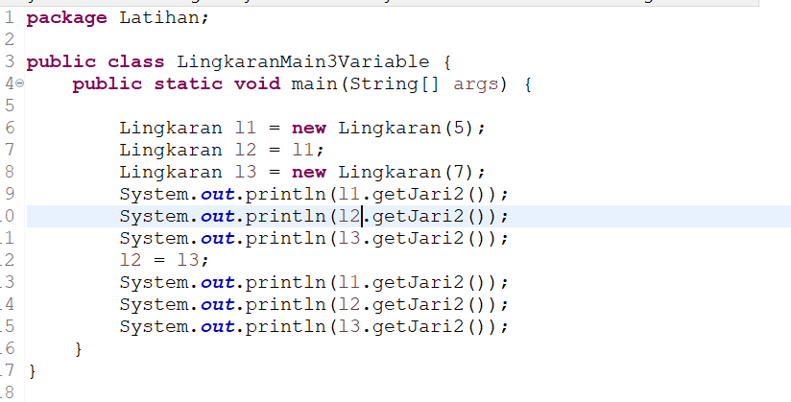

**Beikut adalah kode program 3 variable dan menghasilkan output:**

**5,5,7,5,7,7**

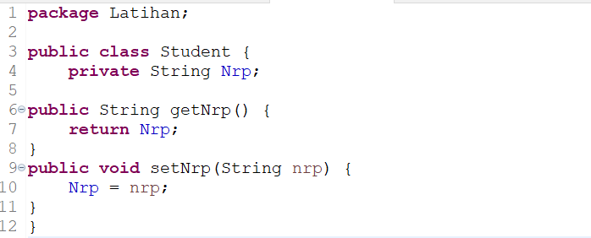

**Berikut adalah getter setter class student**

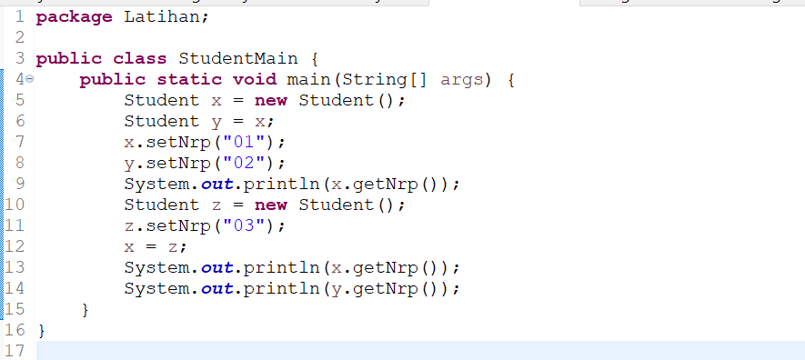

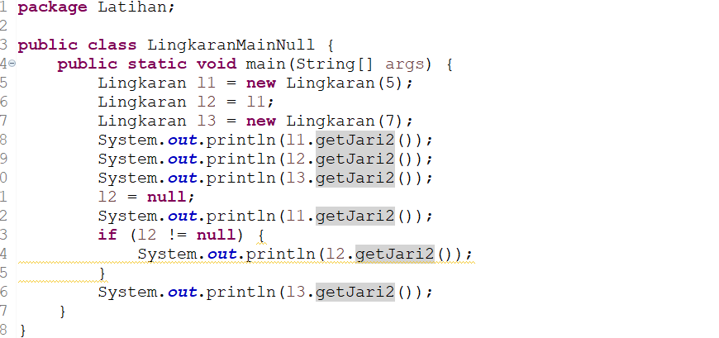

**Berikut adalah kode program untuk null dan menghasilkan output:**

**55757 karena ada 1 null**

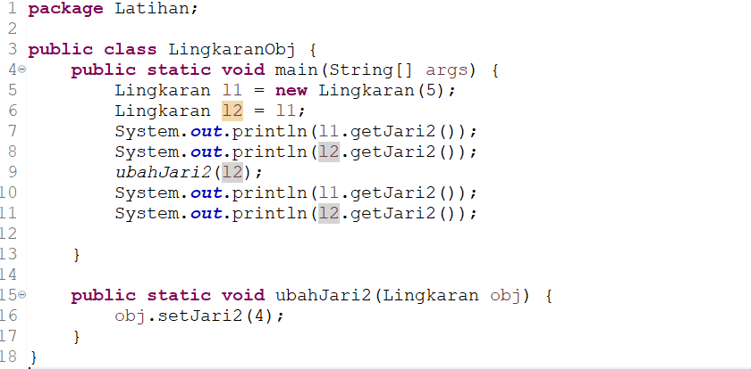

**Berikut adalah kode program yang menghasilkan output:**

**55 44**